Міністерство освіти і науки України

Донецький національний університет імені Василя Стуса

Факультет інформаційних та прикладних технологій

**ЗВІТ**

**з дисципліни «Технології програмування»**

**Лабораторна робота № 6**

Виконав студент 2 курсу

Групи КН-122Б

Лухверчик С. А.

Перевірив:

Гончар В.М.

**Windows Forms. Елемент ListBox**

**Тема:** Елемент PictureBox.

**Мета заняття:** навчитись працювати з елементом PictureBox, закріпити навички роботи з елементами TextBox, ListBox у середовищі Microsoft Visual Studio.

**Код:**

using System;

using System.Collections.Generic;

using System.ComponentModel;

using System.Data;

using System.Drawing;

using System.Linq;

using System.Text;

using System.Threading.Tasks;

using System.Windows.Forms;

namespace TASK1_6_Lukhverchyk

{

public partial class Form1 : Form

{

int n, i, a, b, c, q;

public Form1()

{

InitializeComponent();

}

private void textBox1_TextChanged(object sender, EventArgs e)

{

}

private void textBox2_TextChanged(object sender, EventArgs e)

{

}

private void textBox3_TextChanged(object sender, EventArgs e)

{

}

private void button1_Click(object sender, EventArgs e)

{

n = Convert.ToInt16(textBox1.Text);

a = 1; b = 1; i = 2; q = 0;

while (i < n)

{

i++;

c = a + b;

a = b; b = c;

q = c + q;

}

textBox2.Text = Convert.ToString(c);

textBox3.Text = Convert.ToString(q);

}

private void label1_Click(object sender, EventArgs e)

{

}

private void label2_Click(object sender, EventArgs e)

{

}

private void Form1_Load(object sender, EventArgs e)

{

}

}

}

**Приклад роботи:**

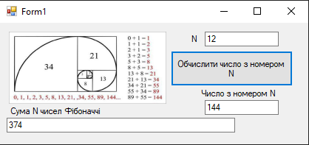

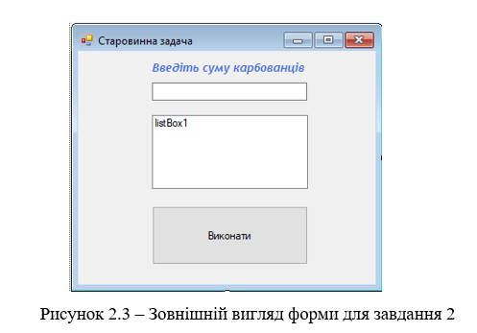

**Код:**

using System;

using System.Collections.Generic;

using System.ComponentModel;

using System.Data;

using System.Drawing;

using System.Linq;

using System.Text;

using System.Threading.Tasks;

using System.Windows.Forms;

namespace TASK2_6_Lukhverchyk

{

public partial class Form1 : Form

{

public Form1()

{

InitializeComponent();

}

private void button1_Click(object sender, EventArgs e)

{

/*

int S = Convert.ToInt32(textBox1.Text);

int N = 100;

listBox1.Items.Clear();

for (int b = 0; b< 10; b++)

for (int k = 0; k < 20; k++)

for (int t = 0; t < 200; t++)

{

if ((20*b+10*k+t==S)&&(b+k+t==N))

{

listBox1.Items.Add("Бикiв " + Convert.ToString(b));

listBox1.Items.Add("Корiв " + Convert.ToString(k));

listBox1.Items.Add("Телят " + Convert.ToString(t));

}

}

*/

double carbovanci = Convert.ToDouble(textBox1.Text);

int byk=0, korowa=0, telia=0, golowy = 100;

listBox1.Items.Clear();

while ((20 * byk + 10 * korowa + telia != carbovanci) && (byk + korowa + telia != golowy))

{

if (korowa == 21)

{

byk++;

korowa = korowa - 20;

}

else

{

if (telia == 11)

{

korowa++;

telia = telia - 10;

}

else

{

telia++;

}

}

}

listBox1.Items.Add("Бикiв " + Convert.ToString(byk));

listBox1.Items.Add("Корiв " + Convert.ToString(korowa));

listBox1.Items.Add("Телят " + Convert.ToString(telia));

}

private void listBox1_SelectedIndexChanged(object sender, EventArgs e)

{

}

private void textBox1_TextChanged(object sender, EventArgs e)

{

}

private void label1_Click(object sender, EventArgs e)

{

}

}

}

**Приклади роботи:** 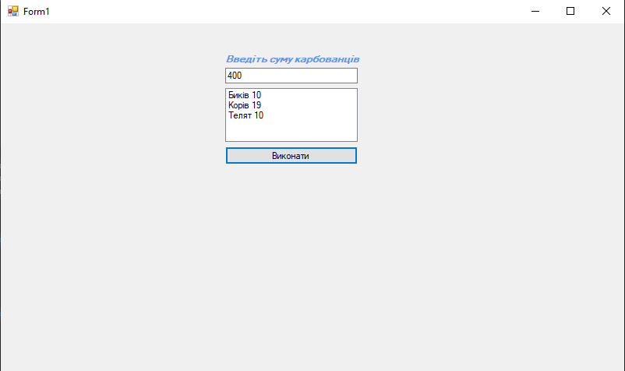

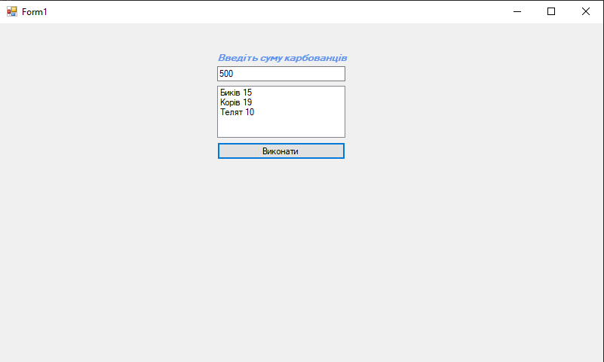

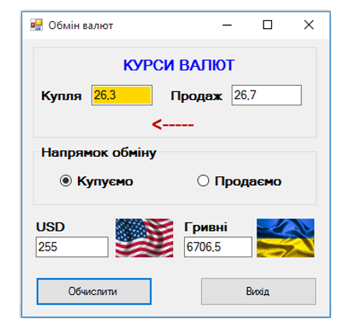

**Код:**

using System;

using System.Collections.Generic;

using System.ComponentModel;

using System.Data;

using System.Drawing;

using System.Linq;

using System.Text;

using System.Threading.Tasks;

using System.Windows.Forms;

namespace TASK3_6_Lukhverchyk

{

public partial class Form1 : Form

{

double UAH = 0, USD = 0;

public Form1()

{

InitializeComponent();

}

private void label1_Click(object sender, EventArgs e)

{

}

private void label2_Click(object sender, EventArgs e)

{

}

private void label3_Click(object sender, EventArgs e)

{

}

private void label4_Click(object sender, EventArgs e)

{

}

private void label5_Click(object sender, EventArgs e)

{

}

private void label6_Click(object sender, EventArgs e)

{

}

private void label7_Click(object sender, EventArgs e)

{

}

private void textBox1_TextChanged(object sender, EventArgs e)

{

}

private void textBox2_TextChanged(object sender, EventArgs e)

{

}

private void textBox3_TextChanged(object sender, EventArgs e)

{

}

private void textBox4_TextChanged(object sender, EventArgs e)

{

}

private void radioButton1_CheckedChanged(object sender, EventArgs e)

{

label4.Text = "<-----";

textBox2.BackColor = Color.White;

textBox1.BackColor = Color.SandyBrown;

}

private void radioButton2_CheckedChanged(object sender, EventArgs e)

{

label4.Text = "----->";

textBox1.BackColor = Color.White;

textBox2.BackColor = Color.SandyBrown;

}

private void button1_Click(object sender, EventArgs e)

{

double USD_sell = Convert.ToDouble(textBox2.Text);

double USD_buy = Convert.ToDouble(textBox1.Text);

if (radioButton2.Checked == true)

{

double USD = Convert.ToDouble(textBox3.Text);

UAH = USD * USD_buy;

UAH = Math.Round(UAH, 2);

textBox4.Text = (Convert.ToString(UAH));

}

else

{

double UAH = Convert.ToDouble(textBox4.Text);

USD = UAH / USD_sell;

USD = Math.Round(USD, 2);

textBox3.Text = (Convert.ToString(USD));

}

}

private void button2_Click(object sender, EventArgs e)

{

}

private void pictureBox1_Click(object sender, EventArgs e)

{

}

private void pictureBox2_Click(object sender, EventArgs e)

{

}

private void Form1_Load(object sender, EventArgs e)

{

}

}

}

**Приклади роботи:**

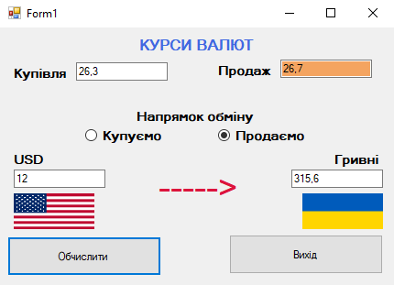 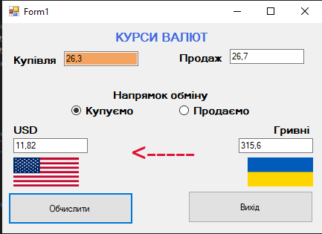

**ВИСНОВКИ**

Підчас виконання лабораторної роботи я закріпив знання про роботу із WinForm та створив декілька простих програм використовуючи простий функціонал.